遴选通用小型医疗设备定点供应商采购项目
院内磋商结果公告
柳州市妇幼保健院、广州市妇女儿童医疗中心柳州医院遴选通用小型医疗设备定点供应商采购项目(编号：LZFYGFELZYY-S2023003(重2））按我院招投标管理办法要求于2023年5月24日进行院内磋商。经磋商小组的评选和推荐，并经医院的批准，拟由以下公司为负责供货。
- 结果
标段 | 项目名称 | 中标公司名称
01分标 | 光纤喉镜 | 吉安市康素医疗器械有限公司
02分标 | 电动吸痰器 | 柳州市亿达医疗器械有限公司
03分标 | 鹅颈灯 | 柳州市亿达医疗器械有限公司
04分标 | 电针仪 | 柳州市亿达医疗器械有限公司
- 公告期限
现予以公告，公告期限：从公告之日起3个工作日内。
- 质疑联系方式
质疑受理机构名称：柳州市妇幼保健院招标办、广州市妇女儿童医疗中心柳州医院招标办
质疑受理机构地址：柳州市鱼峰区博园大道50号8号楼12层
质疑受理机构电话：0772-2803905
质疑受理机构邮箱：lzfyzb@163.com

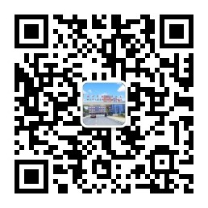
柳州市妇幼保健院、广州市妇女儿童医疗中心柳州医院 2023年6月6日

